Viernes
04
de junio

3° de Secundaria
Lengua Materna

Y mi vida, ¿en qué tiempo?

Aprendizaje esperado: Jerarquiza las acciones de la autobiografía en un orden cronológico y coherente.

Énfasis: Analizar el uso de tiempos verbales en autobiografías.

¿Qué vamos a aprender?

Con esta sesión tendrás más herramientas para escribir tu autobiografía utilizando la conjugación verbal adecuada.

Aprender sobre los tiempos verbales, te ayudará a tener una mejor comprensión del uso del lenguaje.

Los materiales que necesitarás son tu cuaderno, lápiz o bolígrafo para tomar notas y tu libro de texto.

Recuerda que todo lo que aprendas es para conocer más, se te recomienda llevar un registro de las dudas, inquietudes o dificultades que surjan durante la sesión, pues muchas de éstas las podrás resolver al consultar tu libro de texto y revisar tus apuntes.

¿Qué hacemos?

Para conocer el uso de las conjugaciones verbales en las autobiografías, utilizarás algunos fragmentos de una autobiografía que aparece en tu libro de texto. Se titula El cuerpo en que nací y su autora es la mexicana Guadalupe Nettel, nacida el 27 de mayo de 1973 en la Ciudad de México.

Los verbos conjugados tienen voz, modo, tiempo y persona gramatical. Para escribir tu autobiografía utilizarás los verbos de la voz activa. Los tres modos son el indicativo, el subjuntivo y el imperativo. ¿Cuál de estos modos verbales crees que no se usa en la escritura de autobiografías?

El modo indicativo permite expresar hechos reales o verdaderos, mientras que el modo subjuntivo expresa situaciones hipotéticas. Por otro lado, el modo imperativo ayuda a expresar órdenes o mandatos.

El modo imperativo es el que no se puede utilizar en la escritura de autobiografías ni de biografías, ya que este tipo de expresiones no se incluyen en este tipo de textos.

Tanto en las biografías como en las autobiografías, se narran hechos reales o que se tienen por ciertos y situaciones hipotéticas. Por lo que emplearás el modo indicativo y el modo subjuntivo para redactar tu autobiografía.

El modo indicativo tiene 5 tiempos simples y 5 tiempos compuestos; mientras que el subjuntivo sólo cuenta con 3 tiempos simples y 3 tiempos compuestos, como lo observan en la siguiente imagen.

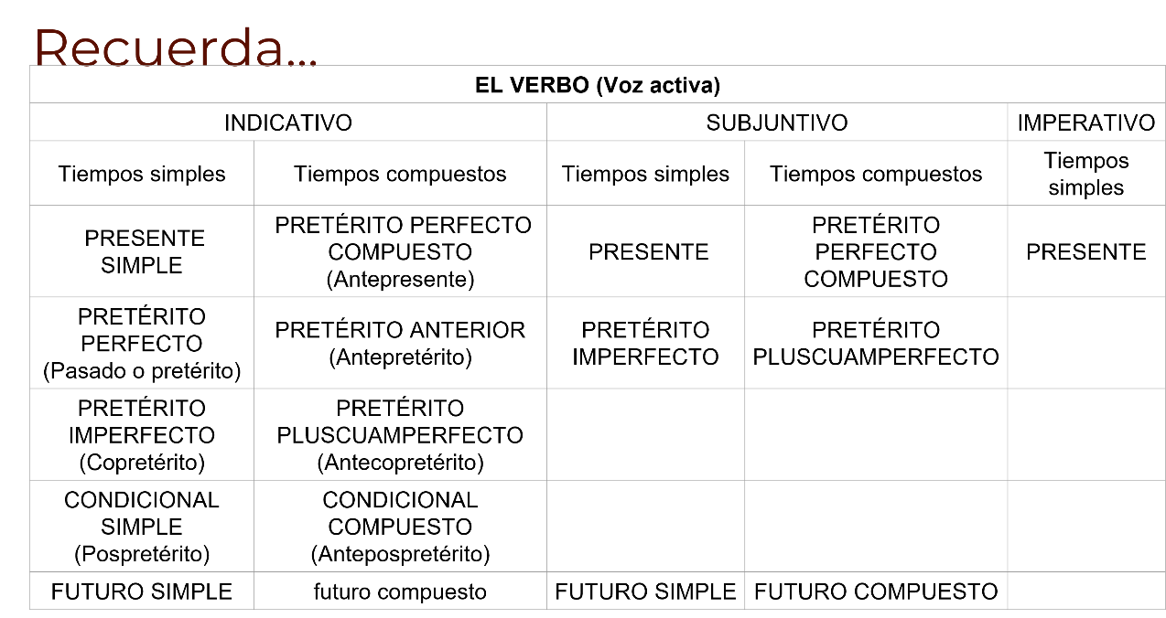

Se te sugiere que transcribas esta tabla en tu cuaderno. La puedes completar a lo largo de la sesión, ya que la utilizarás para analizar los verbos que aparecen en los dos textos que se mencionaron al inicio de la sesión.

Comienza con la autobiografía de Guadalupe Nettel titulada El cuerpo en que nací, recuerda que sólo se trata de un fragmento, por lo que puedes consultar el texto completo en internet o en una biblioteca o librería.

Leerás por partes para identificar los verbos conjugados y analizarlos.

El cuerpo en que nací
Guadalupe Nettel

Nací con un lunar blanco, o lo que otros llaman una mancha de nacimiento, sobre la córnea de mi ojo derecho. No habría tenido ninguna relevancia de no haber sido porque la mácula en cuestión estaba en pleno centro del iris, es decir, justo sobre la pupila por la que debe entrar la luz hasta el fondo del cerebro. En esa época no se practicaban aún los trasplantes de córnea en niños recién nacidos: el lunar estaba condenado a permanecer ahí durante varios años. La obstrucción de la pupila favoreció el desarrollo paulatino de una catarata, de la misma manera en que un túnel sin ventilación se va llenando de moho.

Observa que hay varios verbos conjugados tanto en forma simple como compuesta. El primer verbo es “nací” y está conjugado en primera persona de pretérito perfecto simple de indicativo de la voz activa.

El primer tiempo verbal que aparece en esta autobiografía es el “pretérito perfecto simple”, al cual lo conoces como tiempo pasado. Este tiempo se emplea para indicar una acción que ya terminó y que es anterior al momento en que se está hablando.

En este caso la acción “nacer” se expresa en pretérito para indicar que el nacimiento ya concluyó. Lo mismo sucede con el verbo “favorecer”.

En cambio, el pretérito imperfecto o copretérito, se emplea para expresar una acción que comienza en el pasado, pero que no tiene un final determinado, ya que se puede utilizar para expresar simultaneidad o una secuencia de acciones como en el caso del fragmento que acabas de leer donde dice:

“[...] la mácula en cuestión estaba en pleno centro del iris, es decir, justo sobre la pupila por la que debe entrar la luz hasta el fondo del cerebro. En esa época no se practicaban aún los trasplantes de córnea en niños recién nacidos: el lunar estaba condenado a permanecer ahí durante varios años.”

Aquí, la secuencia de acciones es:

- … la mácula en cuestión estaba en pleno centro del iris
- En esa época no se practicaban aún los trasplantes de córnea en niños recién nacidos
- ...el lunar estaba condenado a permanecer ahí durante varios años.

La primera oración indica el inicio de la secuencia de acciones pasadas, la segunda oración continúa la acción del primer enunciado y complementa la información; además, como usa un verbo en pretérito imperfecto permite continuar la secuencia y para terminar la acción se vale de un pretérito pluscuamperfecto o antecopretérito, que es un tiempo compuesto útil para expresar una acción anterior a otra acción pasada.

Otro tiempo simple que es común en la escritura de autobiografías es el presente simple de indicativo. Este tiempo tiene la particularidad de poder expresar hechos pasados, cotidianos o permanentes cuando el verbo está conjugado en presente.

El presente simple de indicativo expresa la acción que sucede en el mismo tiempo en que se habla, pero también posee tres funciones semánticas que, de acuerdo con el contexto, permiten expresar acciones habituales, que siempre suceden o que se consideran verdaderas y acciones pasadas que se consideran actuales.

En este primer fragmento de la autobiografía de Guadalupe Nettel utiliza el presente atemporal del verbo “deber” para expresar que la luz siempre entra por la pupila hasta el fondo del cerebro.

En las autobiografías también puedes encontrar tiempos compuestos. En el ejemplo que se muestra en la siguiente imagen, la autora utiliza 3 tiempos compuestos diferentes: condicional compuesto o antepospretérito (“habría tenido”), pretérito pluscuamperfecto o antecopretérito (“estaba condenado”) y el pretérito perfecto compuesto o antepresente (“se va llenando”).

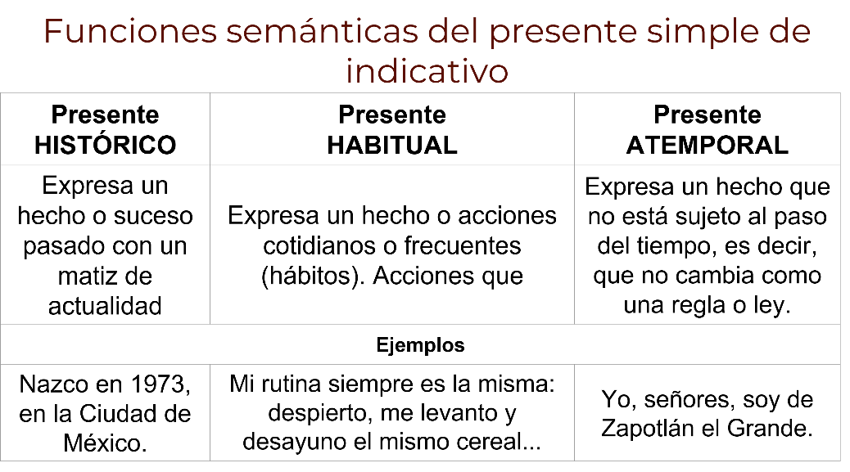

El condicional compuesto indica una acción que sucede en el pasado, después de otra acción pasada, pero antes de una acción futura que también sucedió en el pasado.

Guadalupe Nettel emplea el condicional compuesto para expresar que la importancia de mencionar que nació con un lunar en el ojo derecho se debe a la posición en la que se ubicaba y las consecuencias que ese lunar le trajo, es decir, este tiempo verbal le permite justificar que no comience su autobiografía mencionando sólo los datos entorno a su nacimiento como la fecha y el lugar o el nombre de sus padres.

El pretérito pluscuamperfecto permite indicar que una acción sucedió antes que otra en el pasado. En la autobiografía que estás leyendo, la oración “el lunar estaba condenado a permanecer ahí durante varios años” significa antes de “permanecer”, ya “estaba condenado”, es decir, el lunar no sólo estuvo varios años en su pupila, sino que sucedió de esa manera porque los médicos de esa época no pudieron hacer nada.

El pretérito perfecto compuesto es un tiempo verbal que indica que una acción comenzó en el pasado y dura hasta el presente o que sus efectos todavía están presentes.

En esta autobiografía, la autora emplea el pretérito perfecto compuesto para expresar la comparación entre la forma en la que se formó la catarata en su ojo y la manera en la que se forma el moho en un túnel.

La acción que comienza en el pasado es la aparición del moho y termina cuando el tubo se llena con el moho. Esto no significa que cuando la autora tenía la catarata había un tubo con moho, es decir, la acción no es simultánea, sino que el ejemplo del tubo con moho es tomado de alguna experiencia o conocimiento reciente traída al presente para ejemplificar o comparar lo que sucedió en el pasado.

Continua con la lectura para averiguar si estos tiempos verbales se repiten o aparecen otros que no has visto. El texto dice:

El único consuelo que los médicos pudieron dar a mis padres en aquel momento fue la espera. [...]

Mientras tanto, les aconsejaron someterme a una serie de ejercicios fastidiosos para que desarrollara, en medida de lo posible, el ojo deficiente. Esto se hacía con movimientos oculares [...] por medio de un parche que me tapaba el ojo derecho durante la mitad del día. Se trataba de un pedazo de tela con las orillas adhesivas semejantes a las de una calcomanía. El parche era color carne y ocultaba desde la parte superior del párpado hasta el principio del pómulo.

Seguramente, durante la lectura, notaste que se vuelven a emplear verbos en pretérito perfecto simple (pudieron, fue, aconsejaron) y en pretérito imperfecto (hacía, tapaba, trataba), pero también se emplean otros tiempos que no has analizado como el pretérito imperfecto de subjuntivo, el cual lo conoces como pasado o pretérito de subjuntivo.

El pretérito imperfecto del modo subjuntivo indica que la acción sucede al mismo tiempo o después de otra, ya sea pasada, presente o futura. También expresa posibilidad, opinión o deseo.

En la oración “Mientras tanto, les aconsejaron someterme a una serie de ejercicios fastidiosos para que desarrollara, en medida de lo posible, el ojo deficiente”, el verbo “desarrollara” expresa la posibilidad de desarrollar el ojo deficiente y que esta posibilidad o dicho desarrollo es posterior a la ejecución de la serie de ejercicios.

En el siguiente fragmento de la autobiografía de Guadalupe Nettel encuentras más ejemplos del uso de verbos en pretérito imperfecto de subjuntivo, ya que esboza una serie de conjeturas sobre lo que habría sucedido en su infancia si hubiera actuado de un modo diferente.

A primera vista, daba la impresión de que en lugar de globo ocular sólo tenía una superficie lisa. Llevarlo me causaba una sensación opresiva y de injusticia.

Era difícil aceptar que me lo pusieran cada mañana y que no había escondite o llanto que pudiera librarme de aquel suplicio. Creo que no hubo un sólo día en que no me resistiera. Habría sido tan fácil esperar a que me dejaran en la puerta de la escuela para quitármelo de un tirón, con el mismo gesto despreocupado con el que solía arrancarme las costras de las rodillas.

Observa que, al principio, la autora utiliza un verbo en pretérito imperfecto de indicativo (daba) para indicar que era habitual que la gente pensara que no tenía globo ocular sino otra cosa. Después, emplea un condicional simple de indicativo (tenía) para expresar la posibilidad de que en lugar de globo ocular sólo hubiera una superficie lisa, es decir, sólo piel. Enseguida, vuelve a utilizar un verbo en pretérito imperfecto de indicativo (causaba) para expresar cómo se sentía al usar el parche y que ese sentimiento era recurrente.

En el siguiente párrafo comienza a utilizar verbos en pretérito imperfecto del modo subjuntivo (“era” y “pusieran”) para indicar dos acciones simultáneas que ocurren en el pasado, por lo que es necesario que utilice un verbo en pretérito imperfecto de indicativo “había” para indicar que ella acostumbraba a tratar de esconderse o llorar para evitar que le pusieran el parche todas las mañanas, aunque no lo lograba.

Para expresar una opinión sobre su pasado, utiliza el verbo “creer” conjugado en presente simple de indicativo, luego emplea “hubo”, pretérito perfecto simple de indicativo, para indicar una acción que sucedió y terminó en el pasado. Finaliza la oración con un verbo en pretérito imperfecto de subjuntivo para reforzar la negación “hubo” y expresar que todos los días se resistía a dejarse poner el parche en el ojo.

Otra construcción verbal que es frecuentemente utilizada en la escritura de autobiografías es la perífrasis, ¿Recuerdas cómo se conforma?

Una perífrasis verbal se construye con un verbo auxiliar conjugado más una preposición y el verbo principal en infinitivo. El infinitivo por sí sólo puede funcionar como sustantivo en una oración, por ejemplo “Creer es poder”. También puede funcionar como objeto directo en una oración.

En el siguiente fragmento, Guadalupe Nettel emplea el infinitivo en varias ocasiones.

Sin embargo, por una razón que aún no logro comprender, una vez colocado nunca intenté despegarlo.

Con este parche yo debía ir a la escuela, reconocer a mi maestra y las formas de mis útiles escolares, volver a casa, comer y jugar durante una parte de la tarde. Alrededor de las cinco, alguien se acercaba a mí para avisarme que era hora de desprenderlo y, con esas palabras, me devolvía al mundo de la claridad y de las formas nítidas. Los objetos y la gente con los que me había relacionado hasta ese momento aparecían de una manera distinta.

El verbo “comprender” está funcionando como objeto directo en la oración, recuerda que para llevar a cabo el análisis de la oración e identificar sus elementos, debes interrogar al verbo conjugado. En este caso es el verbo “logro” que está en presente simple de indicativo.

La pregunta que permite identificar al objeto directo es ¿qué?, como el verbo está unido a la negación “no” y al adverbio “aún”, entonces le preguntas al verbo ¿Qué aún no logro? y responde “comprender”.

En este ejemplo, el verbo en infinitivo junto con un verbo en presente simple de indicativo, expresan una acción que ocurre en el presente, mientras que en la siguiente oración el verbo en infinitivo tiene una función relativa, es decir, utiliza un artículo “lo” al final de la palabra para referirse al sustantivo del sujeto de la oración anterior “parche”. Lo mismo sucede con el verbo “desprenderlo”.

En el segundo párrafo de este fragmento puedes observar el uso de la perífrasis verbal con un verbo modal, ¿recuerdas qué expresaba la perífrasis del verbo “deber” conjugado más un verbo en infinitivo?, ¿qué tipo de perífrasis era?

Las perífrasis verbales modales expresan la actitud del hablante frente a la acción del verbo. Existen varios tipos de perífrasis verbales, entre las que se encuentran las perífrasis que expresan obligación o mandato y se pueden construir de tres formas diferentes:

- Deber + infinitivo
- Haber de + infinitivo
- Tener que + infinitivo

En el texto, la construcción “debía ir” es una perífrasis modal que expresa orden o mandato, por lo que la autora expresa que tenía la obligación de asistir a la escuela. Sin embargo, continúa listando una serie de acciones utilizando verbos en infinitivo, por lo que se entiende que las comas que preceden a cada verbo en infinitivo están sustituyendo al verbo conjugado “debía” y que todas son construcciones de este tipo.

De esta manera, Guadalupe, Nettel utiliza la perífrasis verbal para expresar las obligaciones que tenía aunadas al hecho de tener que ir a la escuela.

El condicional simple del modo indicativo ayuda a expresar que una acción ocurre después de otra acción pasada. Indica posibilidades o estimaciones sobre una acción pasada o futura y expresa la consecuencia en una oración condicional.

Para observar el uso de este tiempo verbal en las autobiografías, lee el siguiente fragmento de la autobiografía de Juan José Arreola, titulada “De memoria y olvido” que aparece en tu libro de texto.

[...] Vivo rodeado por sombras clásicas y benévolas que protegen mi sueño de escritor. Pero también por los jóvenes que harán la nueva literatura mexicana: en ellos delego la tarea que no he podido realizar. [...]

Sólo me gustaría apuntar que, confabulados o no, el autor y sus lectores probables sean la misma cosa. Suma y resta entre recuerdos y olvidos, multiplicados por cada uno.

“Me gustaría apuntar” es una perífrasis no modal, ya que el verbo “gustar” no es un verbo modal; sin embargo, posee la estructura de una perífrasis. Tampoco es un verbo compuesto, sino que “gustaría” está conjugado en tiempo condicional simple de indicativo.

Juan José Arreola utiliza este tiempo verbal para expresar una estimación o pronóstico sobre una acción futura, es decir, indica que le sería grata la posibilidad de que en el futuro no haya distinción entre escritor y lector.

En este fragmento, Arreola, también utiliza el tiempo futuro simple de indicativo.

El futuro simple de indicativo generalmente expresa una acción que ocurrirá después del momento en que el hablante enuncia la oración; sin embargo, en nuestro país es más común utilizar el futuro perifrástico construido por el verbo “ir” conjugado en presente simple de indicativo más la preposición “a” y el infinitivo del verbo principal.

El futuro simple también puede expresar posibilidad, probabilidad o duda sobre un hecho presente y puede indicar mandato.

En este fragmento el autor utiliza el verbo “harán” para expresar un mandato a las nuevas generaciones de escritores sobre hacer la nueva literatura mexicana.

En esta sesión has aprendido cómo puedes utilizar distintos modos y tiempos verbales para expresar acciones pasadas, presentes y futuras, así como deseos, probabilidades y mandatos u obligaciones.

Aprendiste también, que los tiempos verbales que se utilizan en la escritura de autobiografías son todos los tiempos simples de indicativo, incluyendo las funciones semánticas del presente simple de indicativo, el pretérito perfecto compuesto (antepresente), el pretérito pluscuamperfecto (antecopretérito) y el condicional compuesto (antepospretérito) que corresponden a los tiempos compuestos del modo indicativo.

Del modo subjuntivo se emplea con mayor frecuencia el pretérito imperfecto y con menos el presente.

El Reto de Hoy:

Redacta tu autobiografía tratando de incluir todas las conjugaciones verbales que analizaste en esta sesión. Si ya tienes el borrador, verifica que estés utilizando las conjugaciones de acuerdo con lo que quieres expresar.

¡Buen trabajo!

Gracias por tu esfuerzo.

